

КАМЧАТСКИЙ КРАЙ
СОВЕТ ДЕПУТАТОВ
ГОРОДСКОГО ОКРУГА «ПОСЕЛОК ПАЛАНА»
(7-ой созыв)

«19» августа 2020 г. пгт. Палана
34-я (очередная) сессия
Совета депутатов

РЕШЕНИЕ № 20-р/07-20

О принятии нормативного правового акта «О внесении изменений в нормативный правовой акт от 12.12.2011 №11/05 «Правила землепользования и застройки городского округа «поселок Палана»

В соответствии с Федеральным законом от 06 октября 2003 года №131-ФЗ «Об общих принципах организации местного самоуправления в Российской Федерации», Градостроительным кодексом Российской Федерации, п.12 ст.34 Федерального закона от 23 июня 2014 года № 171-ФЗ «О внесении изменений в Земельный кодекс Российской Федерации и отдельные законодательные акты Российской Федерации», Уставом городского округа «поселок Палана», Совет депутатов городского округа «поселок Палана»

РЕШИЛ:

1. Принять нормативный правовой акт «О внесении изменений в нормативный правовой акт от 12.12.2011 №11/05 «Правила землепользования и застройки городского округа «поселок Палана».
2. Направить нормативный правовой акт «О внесении изменений в нормативный правовой акт от 12.12.2011 №11/05 «Правила землепользования и застройки городского округа «поселок Палана» Главе городского округа «поселок Палана» для подписания и опубликования (обнародования) в установленном порядке.

Председатель Совета депутатов
городского округа «поселок Палана» О.В. Стулов
Приложение
к Решению Совета депутатов городского
округа «поселок Палана»
от 19.08.2020 г. № 20-р/07-20

НОРМАТИВНЫЙ ПРАВОВОЙ АКТ
«О внесении изменений в нормативный правовой акт от 12.12.2011 № 11/05 «Правила землепользования и застройки городского округа «поселок Палана»

1. Внести изменения в часть 2 «Карта градостроительного зонирования» Правил землепользования и застройки городского округа «поселок Палана» изменив границы территориальных зон городского округа «поселок Палана» на следующих территориях:
1.1. Перевести земельный участок площадью 998 кв.м в территориальную зону –зона застройки малоэтажными жилыми домами (Ж 2) (приложение № 1).
1.2. Перевести земельный участок площадью 32 674 кв.м в территориальную зону– зона объектов непищевой и пищевой промышленности (ПР 1, ПР 3) (приложение № 2).
1.3. Перевести земельный участок площадью 2900 кв.м в территориальную зону – зона объектов сельскохозяйственного назначения (СХЗ 3) (приложение № 3).
1. Внести изменения: в часть 3 «Градостроительные регламенты» Правил землепользования и застройки городского округа «поселок Палана»,
2.1 дополнив территориальную зону - зона застройки малоэтажными жилыми домами (Ж 2), видом разрешенного использования земельного участка: «спорт» (в соответствии с приказом Министерства экономического развития России от 01.09.2014 № 540);
2.2 дополнив территориальную зону - зона объектов транспортного обслуживания (ТИ 2), видом разрешенного использования земельного участка: «хранение автотранспорта» (в соответствии с приказом Министерства экономического развития России от 01.09.2014 № 540).

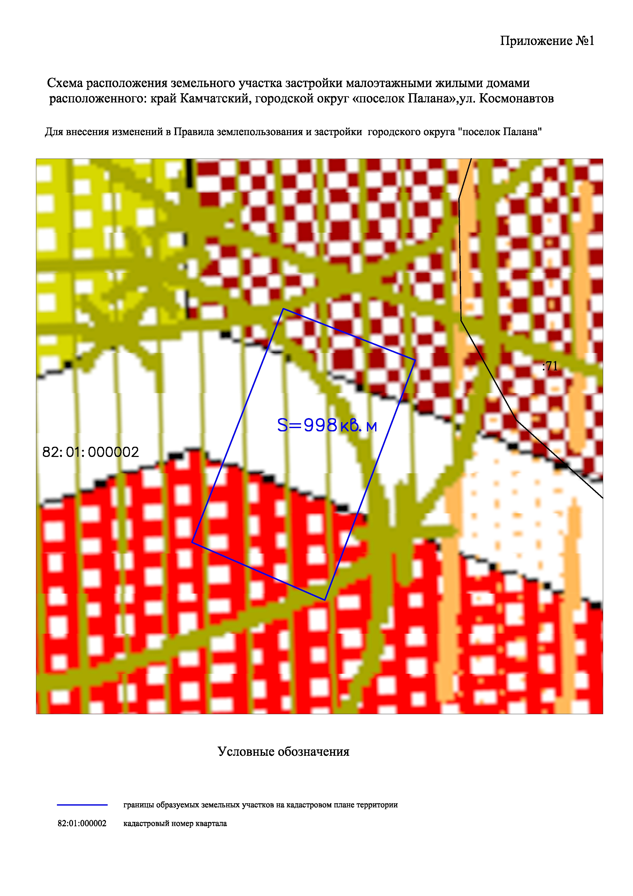

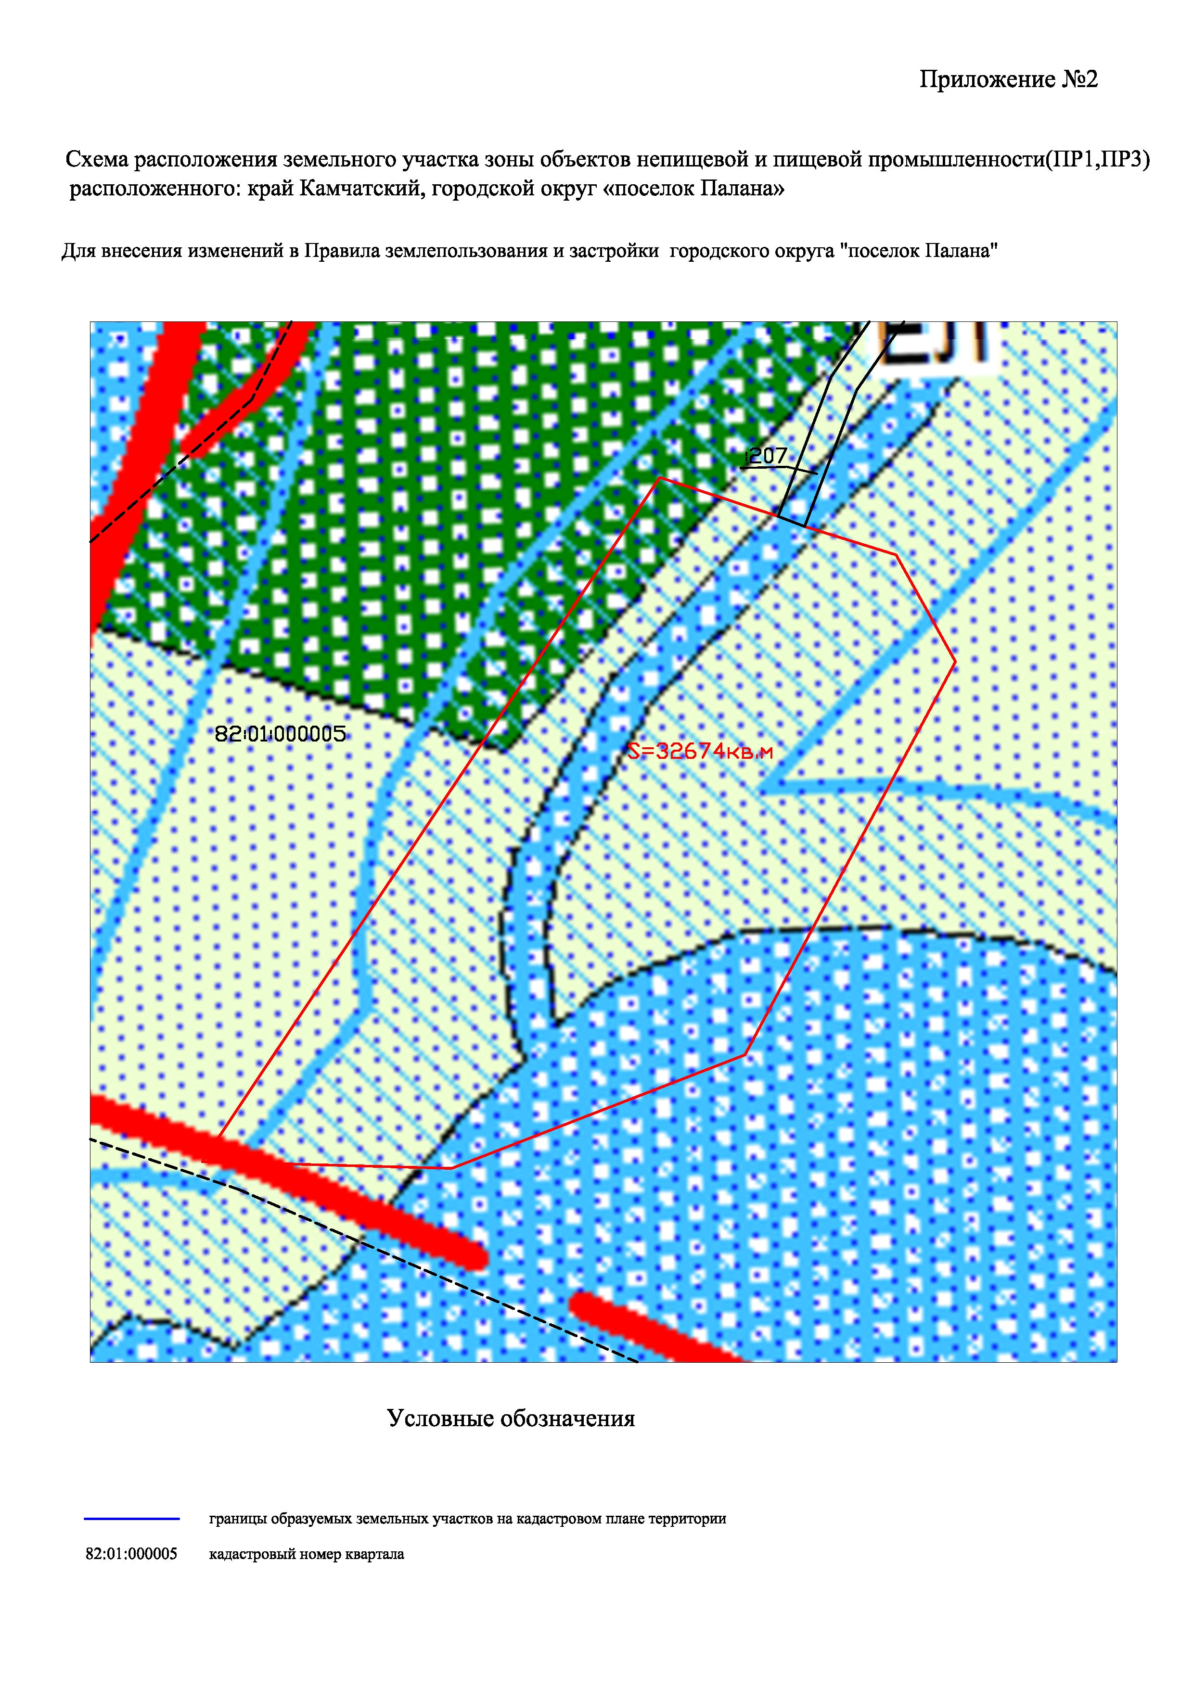

Приложение 3


